Escape room

La escape room, a modo muy resumido es para una clase de Infantil, de 5 años, dividida por equipos.
La historia es que…..Ha desaparecido nuestra mascota Nuba!!
Nuestra amiga Nuba ha desaparecido y la única forma de encontrarla será cumpliendo los 5 retos para conseguir los números necesarios para abrir los candados del cofre que nos llevarán a ella. En toda la escape, contaremos con la mochila mágica del Sr Estudioso, amigo de Nuba, que nos da tres poderes:
1) Paralizar el tiempo de los retos. Éste solo se puede usar una vez.
2) Pedirle ayuda al profe
3) Conseguir un número si fallamos alguno de los retos. Éste solo se puede usar una vez.

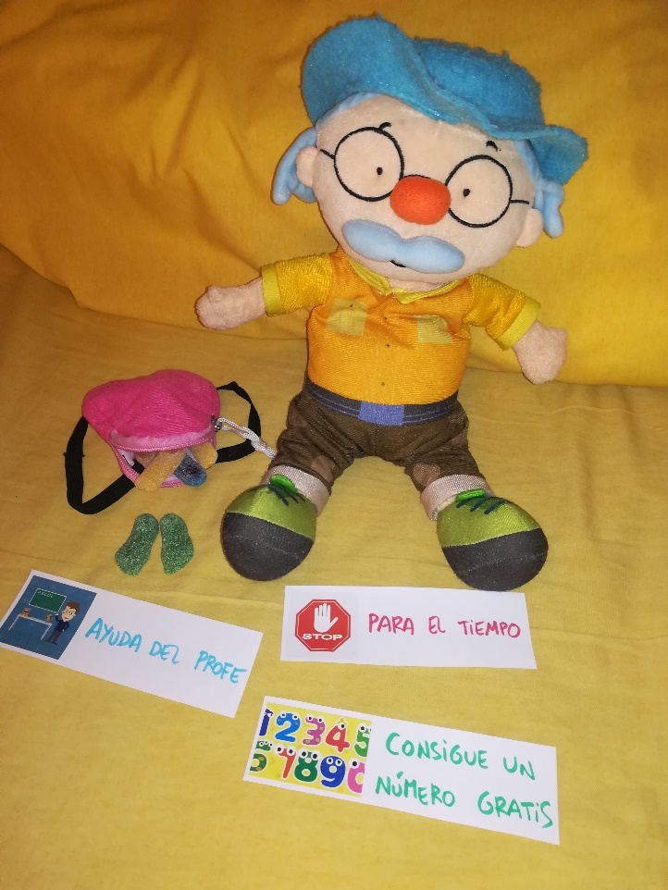

Uno de los retos, que es el que voy a explicar, sería buscar piezas escondidas por diferentes partes del aula/cole para montar un puzzle de animales. El puzle a montar sería el siguiente aunque en tamaño mucho más grande y más nítido:

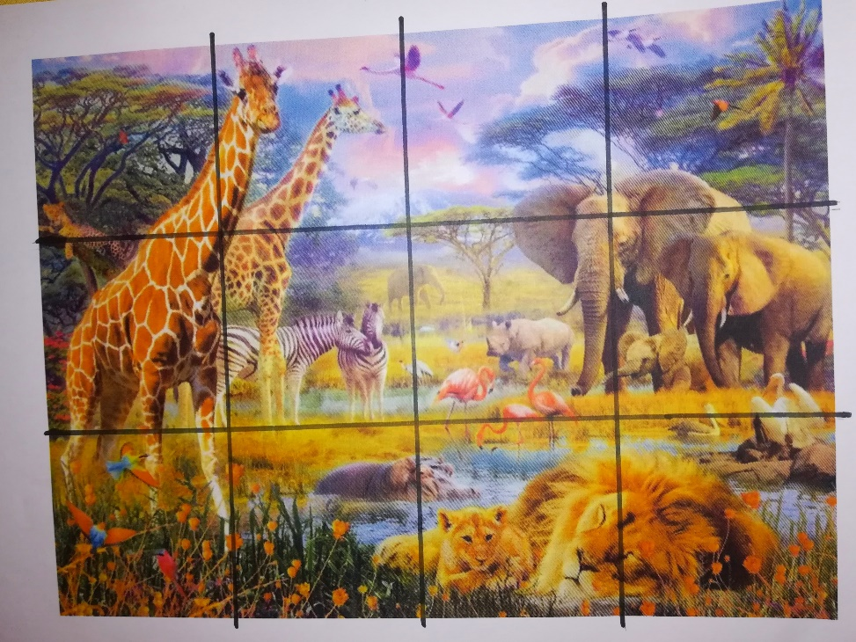
En él, tendrán que contar cuantos animales hay, pero no cualquier animal sino unos en concreto. En este caso serán: flamencos, hipopótamos, jirafas, elefantes.
Qué animales y contar el número de los mismos será la clave para abrir el candado de este reto. Pero cómo sabemos el orden de los números? Dejaremos cerca una foto con los 4 animales, cada uno de ellos unido a un código de color que será el de los 4 colores a abrir en el candado. Ej: flamencos, hipopótamos, jirafas, elefantes. Ojo a los elefantes porque pueden tener más dificultad!! Dentro de este cofre habrá un número para el cofre final y una pista para el segundo reto.
